ЗАТВЕРДЖЕНО
Наказ Міністерства охорони
здоров'я України
21.11.2019 № 2319
Реєстраційне посвідчення
№ UA/9068/02/01

ІНСТРУКЦІЯ
для медичного застосування лікарського засобу

АЗИТРОМІЦИН-КР
(Azithromycin-KR)

Склад:
діюча речовина: аzithromycin;
5 мл суспензії містять азитроміцин (в перерахуванні на 100 % речовину) 200 мг;
допоміжні речовини: натрію карбонат безводний, натрію бензоат (Е 211), натрію карбоксиметилцелюлоза очищена, титану діоксид (Е 171), гліцин, кремнію діоксид колоїдний безводний, ароматизатор Полуниця, ароматизатор Банан, цукор білий.

Лікарська форма. Порошок гранульований для оральної суспензії.
Основні фізико-хімічні властивості: порошок гранульований від білого до жовто-білого кольору із запахом полуниці та банана.

Фармакотерапевтична група. Антибактеріальні засоби для системного застосування. Макроліди, лінкозаміди та стрептограміни. Азитроміцин.
Код АТХ J01F А10.

Фармакологічні властивості.
Фармакодинаміка.
Азитроміцин є представником нової групи макролідних антибіотиків – азалідів. Має широкий спектр антимікробної дії. Зв’язуючись з 50S-субодиницею рибосом, пригнічує біосинтез білків мікроорганізму.
Повна перехресна резистентність існує серед Streptococcus pneumoniae, бета-гемолітичного стрептококу групи А, Enterococcus faecalis та Staphylococcus aureus, включаючи метицилін-резистентний золотистий стафілокок (MRSA) до еритроміцину, азитроміцину, інших макролідів і лінкозамідів.
Спектр антимікробної дії азитроміцину.
Азитроміцин проявляє активність щодо ряду аеробних грампозитивних бактерій: Staphylococcus aureus, метицилінчутливий, Streptococcus pneumoniae пеніцилінчутливий, Staphylococcus pyogenes. Ефективний щодо грамнегативних мікроорганізмів: Haemophilus influenzae, H. Parainfluenzae, Legionella pneumophila, Moraxella catarrhalis, Pasteurella multocida. Діє на чутливі анаеробні мікроби: Clostridium perfringens, Fusobacterium spp., Prevotella spp., Porphyriomonas spp. Крім того, ефективний щодо внутрішньоклітинних та інших мікроорганізмів, у тому числі, Chlamidia trachomatis та Chlamidia pneumoniae, Mycoplasma pneumoniae.
Види, для яких набута резистентність може бути проблемою.
Анаеробні грампозитивні бактерії: Streptococcus pneumoniae з проміжною чутливістю до пеніциліну і пеніцилінрезистентний.
Вродженорезистентні організми.
Аеробні грампозитивні бактерії: Enterococcus faecalis.
Стафілококи MRSA, MRSE (метицилінрезистентний золотистий стафілокок має дуже високу поширеність набутої стійкості до макролідів і був зазначений тут через рідкісну чутливість до азитроміцину).
Анаеробні бактерії: Bacteroides fragilis.

Фармакокінетика.
Після перорального прийому азитроміцин добре всмоктується у травному тракті і швидко розподіляється по всьому організму. При цьому в тканинах досягаються високі концентрації антибіотика. Має довгий період напіввиведення і повільно виводиться із тканин. Вказані властивості надають можливість приймати препарат 1 раз на добу протягом трьох днів. Азитроміцин добре проникає всередину клітин, у тому числі фагоцитів, які мігрують до вогнища запалення, сприяючи відтворенню терапевтичних концентрацій препарату у місці інфекції. Виділяється препарат, в основному, із жовчю у незміненому вигляді, невелика частина виводиться нирками.

Клінічні характеристики.
Показання.
Інфекції, спричинені чутливими до азитроміцину мікроорганізмами:
- інфекції верхніх дихальних шляхів (бактеріальний фарингіт/тонзиліт, синусит, середній отит);
- інфекції нижніх дихальних шляхів (бактеріальний бронхіт, негоспітальна пневмонія);
- інфекції шкіри та м’яких тканин (мігруюча еритема (початкова стадія хвороби Лайма), бешихове запалення, імпетиго, вторинні піодерматози).

Протипоказання.
Підвищена чутливість до азитроміцину, еритроміцину або до будь-якого макролідного або кетолідного антибіотика, або до будь-якого іншого компонента препарату. Через теоретичну можливість ерготизму азитроміцин не слід призначати одночасно з похідними ріжків.

Взаємодія з іншими лікарськими засобами та інші види взаємодій.
Слід обережно призначати азитроміцин пацієнтам разом з іншими лікарськими засобами, які можуть подовжувати інтервал QT.
Антациди. При вивченні впливу одночасного застосування антацидів на фармакокінетику азитроміцину загалом не спостерігалось змін у біодоступності, хоча плазмові пікові концентрації азитроміцину зменшились на 25 %. Не слід приймати одночасно азитроміцин і антациди.
Цетиризин. У здорових добровольців при одночасному застосуванні азитроміцину протягом 5 днів із цетиризином 20 мг у рівноважному стані не спостерігались явища фармакокінетичної взаємодії або суттєві зміни інтервалу QT.
Карбамазепін. У дослідженні фармакокінетичної взаємодії у здорових добровольців азитроміцин не виявив значного впливу на плазмові рівні карбамазепіну або на його активні метаболіти.
Циклоспорин. У фармакокінетичному дослідженні за участі здорових добровольців, які отримували пероральну дозу азитроміцину 500 мг/добу упродовж 3 днів, а потім одноразову пероральну дозу циклоспорину 10 мг/кг, було продемонстровано значне підвищення С_{max} та AUC₀₋₅ циклоспорину. Тому слід проявляти обережність при одночасному застосуванні цих препаратів. Якщо одночасне застосування цих препаратів є необхідним, слід контролювати рівень циклоспорину і відповідним чином коригувати дозу.
Пероральні коагулянти типу кумарину. У дослідженні фармакокінетичної взаємодії азитроміцин не змінював антикоагулянтний ефект одноразової дози 15 мг варфарину, призначеного здоровим добровольцям. У постмаркетинговий період були отримані повідомлення про потенціювання антикоагулянтного ефекту після одночасного застосування азитроміцину та пероральних антикоагулянтів типу кумарину. Хоча причинний зв’язок встановлений не був, слід враховувати необхідність проведення частого моніторингу протромбінового часу при призначенні азитроміцину пацієнтам, які отримують пероральні антикоагулянти типу кумарину.
Дигоксин і колхіцин. Повідомлялося, що супутнє застосування макролідних антибіотиків, включаючи азитроміцин, та субстратів Р-глікопротеїну, таких як дигоксин і колхіцин, призводить до підвищення рівня субстрату. Р-глікопротеїну в сироватці крові. Отже, при супутньому застосуванні азитроміцину та дигоксину необхідно враховувати можливість підвищення концентрації дигоксину і проводити моніторинг рівнів препарату в сироватці крові.
Метилпреднізолон. У дослідженні фармакокінетичної взаємодії у здорових добровольців азитроміцин не виявив значного впливу на фармакокінетику метилпреднізолону.
Терфенадин. У фармакокінетичних дослідженнях не повідомлялось про взаємодію між азитроміцином і терфенадином. У деяких випадках не можна виключити можливість такої взаємодії повністю, однак немає спеціальних даних про наявність такої взаємодії.
Теофілін. Азитроміцин не впливав на фармакокінетику теофіліну при одночасному прийомі азитроміцину і теофіліну здоровими добровольцями. Комбіноване застосування теофіліну та інших макролідних антибіотиків іноді призводило до підвищення рівня теофіліну в сироватці крові.
Зидовудин. Одноразові дози 1000 мг та багаторазові дози 1200 мг або 600 мг азитроміцину мали незначний вплив на плазмову фармакокінетику або виділення із сечею зидовудину або його глюкуронідних метаболітів. Однак прийом азитроміцину підвищував концентрації фосфорильованого зидовудину, клінічно активного метаболіту, в мононуклеарах в периферійному кровообігу. Клінічна значущість цих даних неясна, але може бути корисною для пацієнтів.
Макролідні антибіотики можуть посилити ефект теофіліну, терфенадину, варфарину, карбамазепіну, фенітоїну, триазоламу, дигоксину, ерготаміну та циклоспорину. Азитроміцин не має суттєвої взаємодії з печінковою системою цитохрому Р450. Вважається, що препарат не має фармакокінетичної лікарської взаємодії, характерної для еритроміцину та інших макролідів. Азитроміцин не спричиняє індукції або інактивації печінкового цитохрому Р450 через цитохром-метаболітний комплекс.
Ріжки. З огляду на теоретичну можливість виникнення ерготизму, одночасне введення азитроміцину з похідними ріжків не рекомендується.
Були проведені фармакокінетичні дослідження застосування азитроміцину і наступних препаратів, метаболізм яких значною мірою відбувається за участю цитохрому Р450.
Диданозин. При одночасному застосуванні добових доз 1200 мг азитроміцину з 400 мг диданозином на добу у шести ВІЛ-позитивних добровольців не було виявлено впливу на фармакокінетику диданозину в рівноважному стані порівняно з плацебо.
Рифамбутин. Одночасне застосування азитроміцину і рифамбутину не впливало на плазмові концентрації цих препаратів. Нейтропенія спостерігалась у пацієнтів, які приймали одночасно азитроміцин і рифамбутин. Хоча нейтропенія була пов'язана із застосуванням рифамбутину, причинний зв'язок з одночасним прийомом з азитроміцином не був встановлений.
Аторвастатин. Одночасне застосування аторвастатину (10 мг на добу) та азитроміцину (500 мг на добу) не спричиняло зміни концентрацій аторвастатину у плазмі крові (на основі аналізу інгібування HMG CoA-редуктази). Проте в постмаркетинговий період були зареєстровані випадки рабдоміолізу у пацієнтів, які застосовували азитроміцин зі статинами.
Циметидин. У фармакокінетичному дослідженні впливу одноразової дози циметидину на фармакокінетику азитроміцину, прийнятої за 2 години до прийому азитроміцину, жодних змін у фармакокінетиці азитроміцину не спостерігалось.
Ефавіренц. Одночасне застосування одноразової дози азитроміцину 600 мг і 400 мг ефавіренцу щоденно протягом 7 днів не спричиняло будь-якої клінічно суттєвої фармакокінетичної взаємодії.
Флуконазол. Одночасне застосування одноразової дози азитроміцину 1200 мг не призводить до зміни фармакокінетики одноразової дози флуконазолу 800 мг. Загальна експозиція і період напіввиведення азитроміцину не змінювалися при одночасному застосуванні флуконазолу, проте спостерігалося клінічно незначне зниження C_{mах} (18 %) азитроміцину.
Індинавір. Одночасне застосування одноразової дози азитроміцину 1200 мг не спричиняє статистично достовірного впливу на фармакокінетику індинавіру, який приймають у дозі 800 мг 3 рази на добу протягом 5 днів.
Мідазолам. У здорових добровольців одночасне застосування азитроміцину 500 мг на добу протягом 3 днів не спричиняло клінічно значущих змін фармакокінетики і фармакодинаміки мідазоламу, який застосовувався як одноразова доза 15 мг.
Нелфінавір. Одночасне застосування азитроміцину (1200 мг) і нелфінавіру в рівноважних концентраціях (750 мг 3 рази на добу) спричиняє підвищення концентрації азитроміцину. Клінічно значущих побічних явищ не спостерігалося, відповідно немає потреби у регулюванні дози.
Силденафіл. У звичайних здорових добровольців чоловічої статі не було отримано доказів впливу азитроміцину (500 мг на добу протягом 3 днів) на значення AUC і Cmах силденафілу або його основного циркулюючого метаболіту.
Терфенадин. У фармакокінетичних дослідженнях не повідомлялося про взаємодію між азитроміцином і терфенадином. У деяких випадках не можна виключити можливість такої взаємодії повністю, однак немає спеціальних даних про наявність такої взаємодії.
Тріазолам. Одночасне застосування здоровими добровольцями азитроміцину 500 мг у перший день і 250 мг в другий день з 0,125 мг тріазоламу суттєво не впливало на всі фармакокінетичні показники тріазоламу порівняно із застосуванням тріазоламу і плацебо.
Триметоприм/сульфаметоксазол. Одночасне застосування триметоприму/сульфаметоксазолу подвійної концентрації (160 мг/800 мг) протягом 7 днів з азитроміцином 1200 мг на сьому добу не виявляло суттєвого впливу на максимальні концентрації, загальну експозицію або екскрецію із сечею триметоприму або сульфаметоксазолу. Значення концентрацій азитроміцину в сироватці крові відповідали таким, які спостерігалися в інших дослідженнях.

Особливості застосування.
Перед застосуванням суспензію збовтати.
Дана лікарська форма не призначена для лікування дітей масою тіла менше 15 кг.
Як і у випадку з еритроміцином та іншими макролідними антибіотиками, повідомлялося про поодинокі серйозні алергічні реакції, включаючи ангіоневротичний набряк та анафілаксію (у поодиноких випадках — з летальним наслідком), DRESS-синдром, дерматологічні реакції, у тому числі гострий генералізований екзантематозний пустульоз. Деякі з цих реакцій зумовили розвиток рецидивних симптомів і потребували тривалішого спостереження і лікування.
Оскільки печінка є основним шляхом виведення азитроміцину, слід обережно призначати азитроміцин пацієнтам із серйозними захворюваннями печінки. Повідомлялося про випадки фульмінантного гепатиту, що спричиняє небезпечну для життя печінкову недостатність при застосуванні азитроміцину. Можливо, деякі пацієнти в анамнезі мали захворювання печінки або застосовували інші гепатотоксичні лікарські засоби.
Необхідно проводити аналізи/проби функції печінки у випадку розвитку ознак і симптомів дисфункції печінки, наприклад астенії, що швидко розвивається і супроводжується жовтяницею, темною сечею, схильністю до кровотеч або печінковою енцефалопатією.
У разі виникнення порушення функції печінки застосування азитроміцину слід припинити.
У пацієнтів, які приймають похідні ріжків, одночасне застосування деяких макролідних антибіотиків спричиняє швидкий розвиток ерготизму. Відсутні дані щодо можливості взаємодії між похідними ріжків та азитроміцином. Проте, через теоретичну можливість ерготизму азитроміцин не слід призначати одночасно з похідними ріжків.
Подовження серцевої реполяризації та інтервалу QT, які підвищували ризик розвитку серцевої аритмії та тріпотіння-мерехтіння шлуночків (torsade de pointes), спостерігались при лікуванні іншими макролідними антибіотиками, у тому числі азитроміцином. Оскільки стани, які супроводжуються підвищеним розвитком шлуночкових аритмій (включаючи torsade de pointes), можуть призвести до зупинки серця, азитроміцин слід призначати з обережністю пацієнтам з існуючими проаритмічними станами (особливо жінкам і пацієнтам літнього віку), зокрема пацієнтам:
із вродженою або зареєстрованою пролонгацією інтервалу QT;
які наразі проходять лікування із застосуванням інших активних речовин, які, як відома, подовжують інтервал QT, наприклад антиаритмічні препарати класів ІА (хінідин та прокаїнамід) і ІІІ (дофетилід, аміодарон та солатол), цизаприд і терфенадин, нейролептичні засоби, такі як пімоцид; антидепресанти, такі як циталопрам, а також фторхінолони, такі як моксифлоксацин та левофлоксацин;
із порушенням електролітного обміну, особливо у випадку гіпокаліємії і гіпомагніємії;
з клінічно релевантною брадикардією, серцевою аритмією або тяжкою серцевою недостатністю.
Повідомлялося про загострення симптомів міастенії гравіс або про новий розвиток міастенічного синдрому у пацієнтів, які отримують терапію азитроміцином.
Фарингіт/тонзиліт. Азитроміцин не є препаратом першого вибору для лікування фарингітів і тонзилітів, викликаних Streptococcus pyogenes. Для цього і для профілактики гострої ревматичної гарячки препаратом першого вибору є пеніцилін.
Суперінфекції. Як і у випадку з іншими антибіотиками, рекомендується проводити спостереження щодо ознак суперінфекції, спричиненою нечутливими організмами, включаючи грибки.
При прийомі майже всіх антибактеріальних препаратів, включаючи азитроміцин, повідомлялося про Clostridium difficile-асоційовану діарею (CDAD), серйозність якої варіювала від слабо вираженої діареї до коліту з летальним наслідком. Лікування антибактеріальними препаратами змінює нормальну флору у товстій кишці, що призводить до надмірного росту C. difficile.
C. difficile продукує токсини А і В, які спричиняють розвиток CDAD. Штами C. difficile, що гіперпродукують токсини, є причиною підвищеного рівня захворюваності і летальності, оскільки ці інфекції можуть бути резистентними до антимікробної терапії і потребувати проведення колектомії. Необхідно розглянути можливість розвитку CDAD у всіх пацієнтів з діареєю, спричиненою застосуванням антибіотиків. Потрібно ретельно вести історію хвороби, оскільки, як повідомлялося, CDAD може мати місце протягом двох місяців після прийому антибактеріальних препаратів.
У пацієнтів із серйозною дисфункцією нирок (швидкість клубочкової фільтрації < 10 мл/хв) спостерігалося 33 % збільшення системної експозиції азитроміцину.
Безпека та ефективність для профілактики або лікування Mycobacterium Avium Complex у дітей не встановлені.
У зв’язку з тим, що препарат містить цукрозу (цукор-рафінад), його не можна призначати пацієнтам із рідкісними спадковими синдромами інтолерантності до фруктози, глюкозо-галактозної мальабсорбції або недостатності цукрози-ізомальтази.
У разі виникнення алергічної реакції слід припинити застосування лікарського засобу та призначити відповідну терапію. Лікарі повинні знати, що повторні прояви симптомів алергії можуть виникнути після припинення симптоматичної терапії.

Застосування у період вагітності або годування груддю.
Вагітність.
Немає адекватних даних про застосування азитроміцину вагітним жінкам. У дослідженнях репродуктивної токсичності у тварин тератогенного шкідливого впливу азитроміцину на плід не відзначено, однак препарат проникав крізь плаценту. Безпеку застосування азитроміцину під час вагітності не підтверджено. Тому азитроміцин призначають під час вагітності, тільки якщо користь перевищує ризик.
Період годування груддю.
Повідомлялося, що азитроміцин проникає у грудне молоко людини, але відповідних та належним чином контрольованих клінічних досліджень, які б давали можливість охарактеризувати фармакокінетику екскреції азитроміцину у грудне молоко людини, не проводилося.
Фертильність.
Дослідження фертильності проводили на щурах; показник вагітності знижувався після введення азитроміцину. Релевантність цих даних щодо людини невідома.

Здатність впливати на швидкість реакції при керуванні автотранспортом або іншими механізмами.
Докази того, що азитроміцин може погіршувати здатність керувати автотранспортом або працювати з іншими механізмами, відсутні, але слід враховувати можливість розвитку побічних реакцій, таких як запаморочення, сонливість, порушення зору.

Спосіб застосування та дози.
Азитроміцин слід приймати 1 раз на добу, не менше ніж за 1 годину до їди або через 2 години після їди.
У випадку пропуску прийому 1 дози препарату пропущену дозу необхідно прийняти якомога раніше, а наступні — з інтервалом у 24 години.
Відмірювання дози
Отримана Вами упаковка має шприц для дозування і мірну ложечку.
Лікар порадить Вам застосовувати ложечку або шприц.
Мірна ложечка, заповнена доверху, містить 5 мл, а заповнена до позначки — 2,5 мл.
При інфекціях верхніх та нижніх дихальних шляхів, шкіри та м’яких тканин (виключаючи мігруючу еритему) препарат застосовують у дозі 10 мг/кг маси тіла 1 раз на добу протягом 3 днів.
Залежно від маси тіла дитини рекомендуються наступні дозування для форми випуску суспензія 200 мг/5мл:

Маса тіла, кг | Добова доза  суспензії | Кратність прийому | Вміст азитроміцину в добовій дозі суспензії
15 - 24 | 5 мл | 1 раз/добу | 200 мг
25 - 34 | 7,5 мл | 1 раз/добу | 300 мг
35 - 44 | 10 мл | 1 раз/добу | 400 мг
більше 45 | 12,5 мл | 1 раз/добу | 500 мг

ПРИГОТУВАННЯ СУСПЕНЗІЇ
За допомогою шприца для дозування можна відміряти кількість води, необхідної для розчинення препарату.
- Флакон містить порошок, з якого додаванням води (дистильованої або прокип'яченої і охолодженої) готують суспензію.
Суспензія з концентрацією 200 мг/5 мл: для отримання 30 мл суспензії Азитроміцин-КР необхідно додати 18 мл води. З чистого посуду відміряти відповідну кількість води і додати у флакон із препаратом.
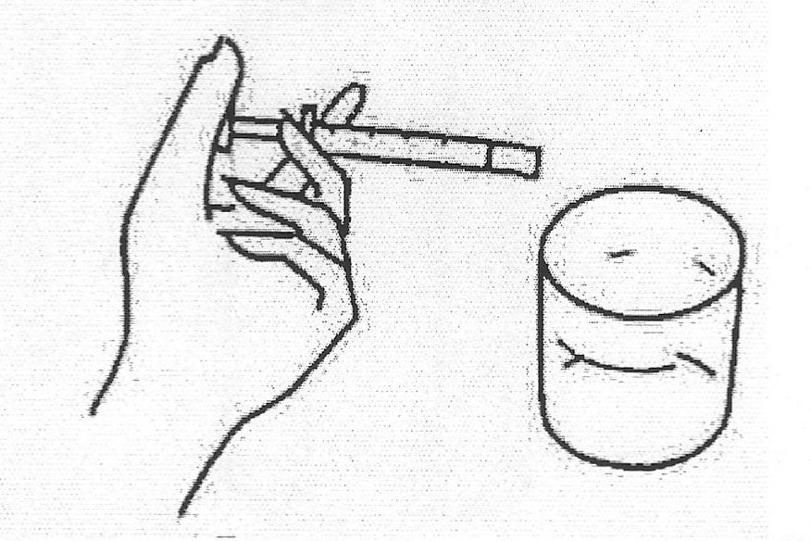

- Вміст флакона ретельно збовтати до отримання однорідної суспензії.
- Термін придатності готової суспензії – 5 діб.

Заповнення шприца препаратом.
- Перед вживанням суспензію збовтати.
- Занурюйте шприц у суспензію і, витягаючи поршень догори, засмоктуйте необхідну кількість суспензії.

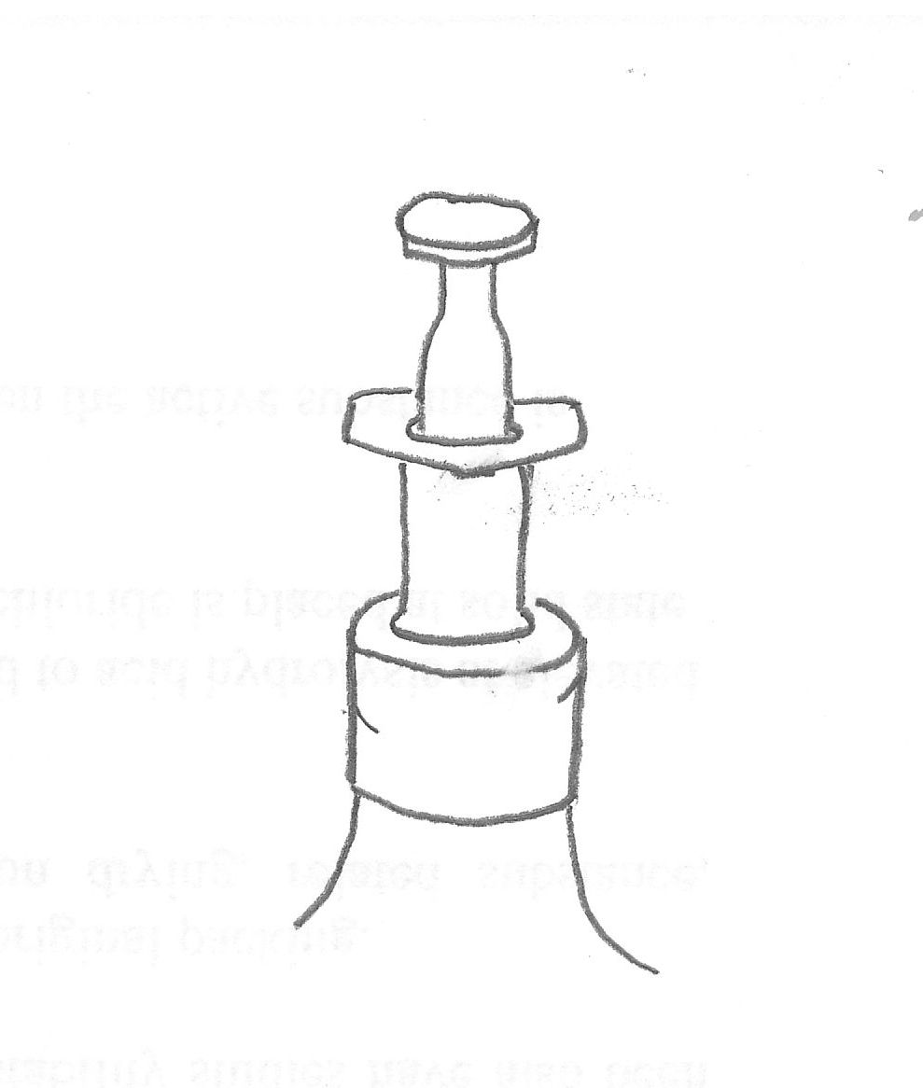
- Якщо Ви помітите в шприці пухирці повітря, поверніть препарат у флакон і повторюйте процедуру 3.

Застосування препарату дитині.
- Розташуйте дитину як для годування.
- Кінчик шприца покладіть у рот і поволі витісняйте вміст.
- Дайте дитині можливість поступово проковтнути всю кількість.

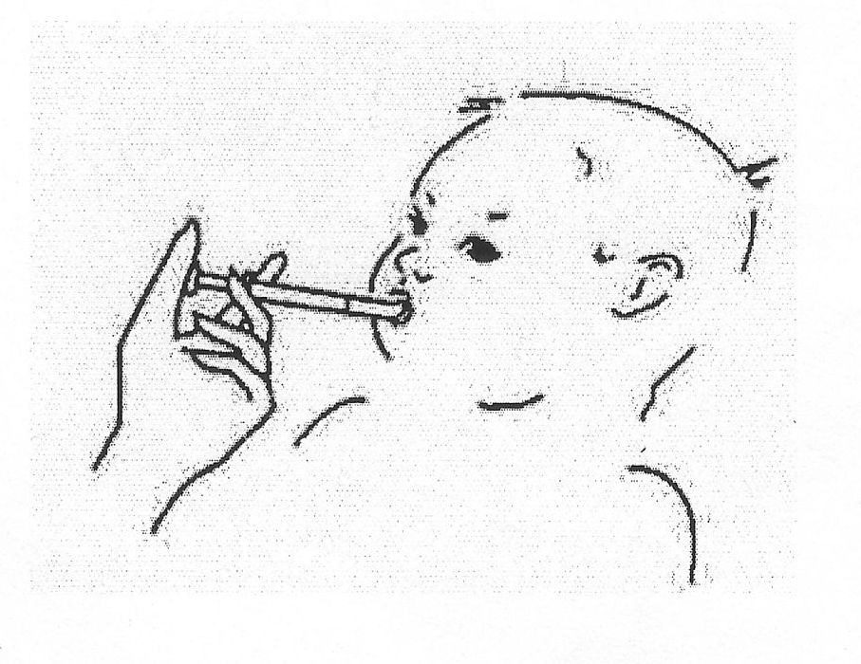

- Після приймання препарату дайте дитині випити трохи чаю або соку, щоб змити і проковтнути залишки суспензії в ротовій порожнині.

Очищення і зберігання.
- Використаний шприц промийте проточною водою, висушіть і зберігайте в сухому і чистому місці разом із препаратом.

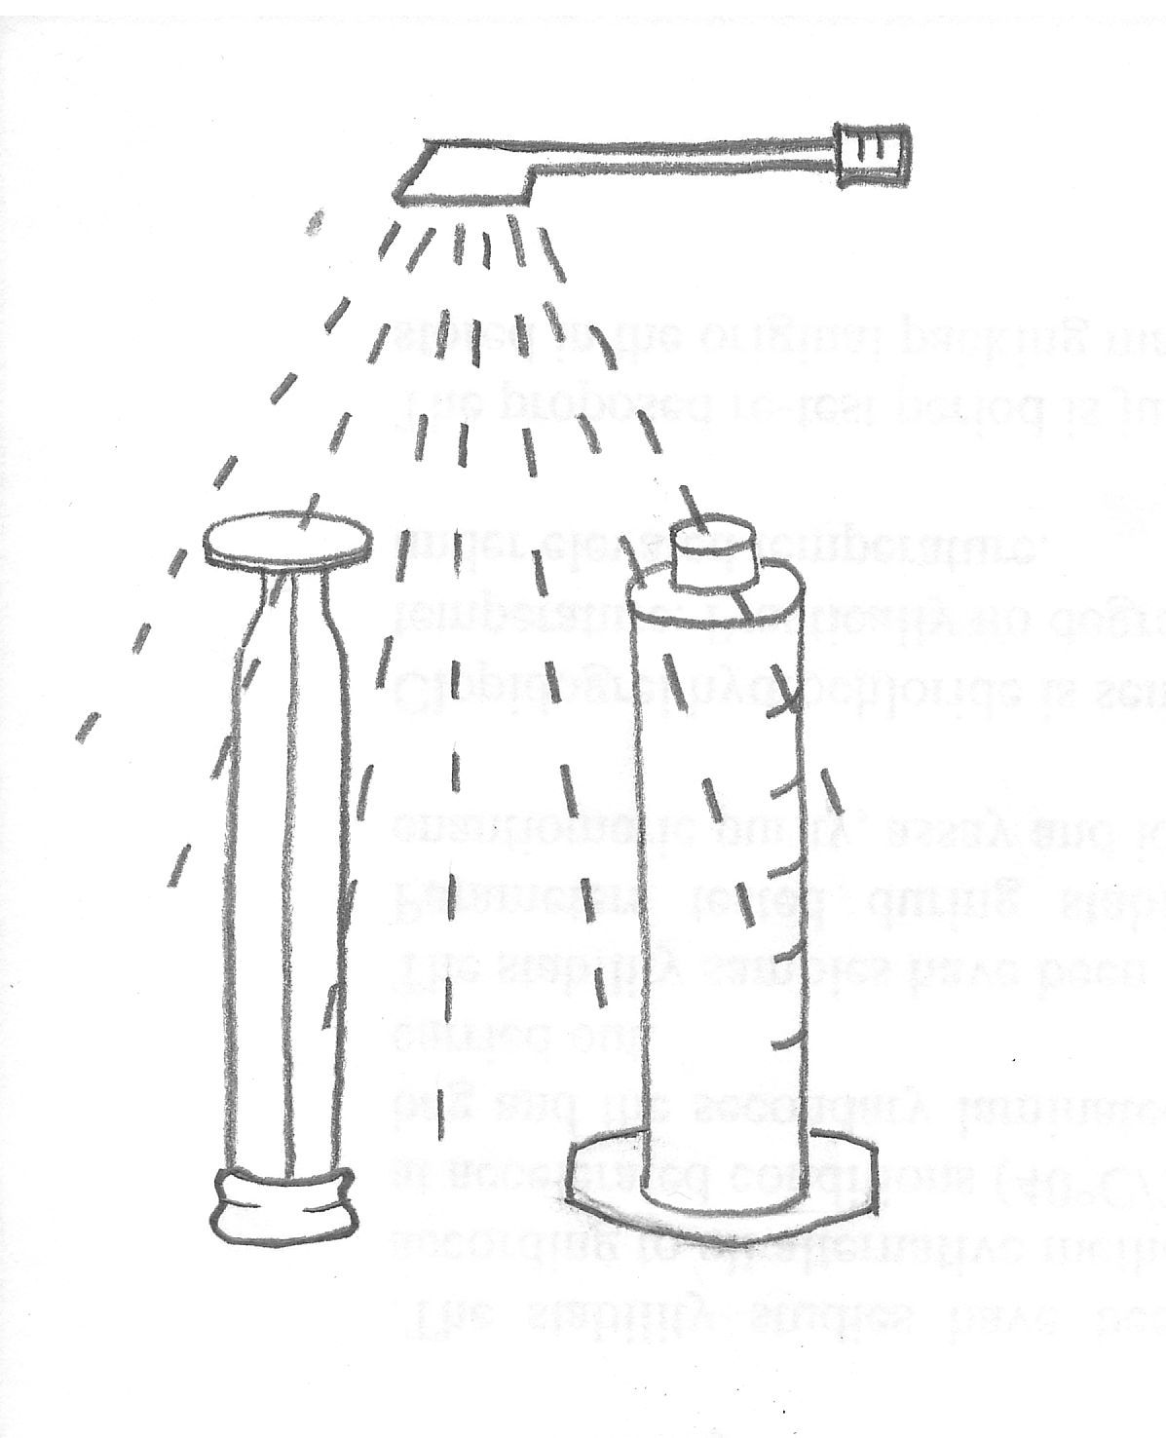

- Після того як дитина прийняла останню дозу препарату, шприц і флакон слід знищити.

При мігруючій еритемі приймають 1 раз на добу протягом 5 днів: у 1-й день доза становить 20 мг/кг, потім – по 10 мг/кг з 2-го по 5-й день.
Було показано, що азитроміцин ефективний при лікуванні стрептококового фарингіту у дітей у вигляді одноразової дози в 10 мг/кг або 20 мг/кг протягом 3 днів. При порівнянні цих двох доз у клінічних дослідженнях була виявлена подібна клінічна ефективність, хоча бактеріальна ерадикація була більш значною при добовій дозі в 20 мг/кг. Однак зазвичай препаратом вибору в профілактиці фарингіту, спричиненого Streptococcus pyogenes, та ревматичного поліартриту, який виникає як вторинне захворювання, є пеніцилін.
Пацієнти із порушеннями функції нирок
У пацієнтів з незначними порушеннями функції нирок (швидкість клубочкової фільтрації 10-80 мл/хв) можна використовувати те ж саме дозування, що й у пацієнтів із нормальною функцією нирок. Азитроміцин необхідно з обережністю призначати пацієнтам з тяжкими порушеннями функції нирок (швидкість клубочкової фільтрації < 10 мл/хв).
Пацієнти із порушеннями функції печінки
Оскільки, азитроміцин метаболізується в печінці та виводиться з жовчю, препарат не слід застосовувати пацієнтам із серйозними захворюваннями печінки. Досліджень, пов’язаних із лікуванням таких пацієнтів із застосуванням азитроміцину, не проводилося.

Діти.
Не застосовують у дітей з масою тіла менше 15 кг.

Передозування.
Досвід клінічного застосування азитроміцину свідчить про те, що побічні реакції, які розвиваються при прийомі вищих, ніж рекомендовано, доз препарату, подібні до таких, що спостерігаються при застосуванні звичайних терапевтичних доз. Вони можуть включати діарею, нудоту, блювання, оборотну втрату слуху. У разі передозування при необхідності рекомендується прийом активованого вугілля та проведення загальних симптоматичних і підтримуючих лікувальних заходів.

Побічні реакції.
Азитроміцин добре переноситься і має низьку частоту побічних дій.
Нижче вказані побічні реакції, визначені за допомогою клінічних досліджень і в період постмаркетингового спостереження, при застосуванні всіх лікарських форм азитроміцину відповідно до класу систем та органів та частоти виникнення. Небажані реакції, зареєстровані у період постмаркетингового спостереження, виділені курсивом. Групи з урахуванням частоти реакцій визначалися за допомогою такої шкали: дуже часто (> 1/10); часто (> 1/100, < 1/10); нечасто (> 1/1000, < 1/100); рідко (> 1/10000 < 1/1000); дуже рідко (< 1/10000); частота невідома (не можна визначити з наявних даних). У межах кожної групи за частотою небажані явища наведені у порядку зменшення їхньої тяжкості.
Небажані реакції, можливо або ймовірно пов’язані з азитроміцином на основі даних, отриманих у процесі клінічних досліджень і в період постмаркетингового спостереження.
Інфекції та інвазії: нечасто — кандидоз, оральний кандидоз, піхвові інфекції, пневмонія, грибкова інфекція, бактеріальна інфекція, фарингіт, гастроентерит, порушення функції дихання, риніт; частота невідома — псевдомембранозний коліт.
З боку системи крові і лімфатичної системи: нечасто — лейкопенія, нейтропенія, еозинофілія; частота невідома — тромбоцитопенія, гемолітична анемія.
У клінічних дослідженнях були поодинокі повідомлення про періоди транзиторної, слабко вираженої нейтропенії, однак причинний зв’язок із лікуванням азитроміцином не був підтверджений.
З боку імунної системи: нечасто — ангіоневротичний набряк, реакції гіперчутливості; частота невідома — анафілактична реакція.
З боку обміну речовин: нечасто — анорексія.
З боку психіки: нечасто — нервозність, безсоння; рідко — ажитація; частота невідома — агресивність, неспокій, делірій, галюцинації.
З боку нервової системи: часто — головний біль; нечасто — запаморочення, сонливість, дисгевзія, парестезія; частота невідома — непритомність, судоми, гіпестезія, психомоторна підвищена активність, аносмія, агевзія, паросм’я, міастенія гравіс.
З боку органів зору: нечасто — порушення зору.
З боку органа слуху: нечасто — розлади з боку органів слуху, вертиго; частота невідома — порушення слуху, включаючи глухоту та/або дзвін у вухах.
Більшість із цих випадків пов'язані з експериментальними дослідженнями, в яких азитроміцин застосовували у великих дозах протягом тривалого часу. Відповідно до доступних звітів про подальше медичне спостереження більшість з цих проблем мали оборотний характер.
З боку серця: нечасто — пальпітація; частота невідома — тріпотіння-мерехтіння шлуночків (torsade de pointes), аритмія, включаючи шлуночкову тахікардію, подовження QT-інтервалу на ЕКГ.
З боку судин: нечасто — припливи; частота невідома — артеріальна гіпотензія.
З боку респіраторної системи: нечасто — диспное, носова кровотеча.
З боку травного тракту: дуже часто — діарея; часто — блювання, біль у животі, нудота; нечасто — запор, метеоризм, диспепсія, гастрит, дисфагія, сухість у роті, відрижка, виразки у ротовій порожнині, гіперсекреція слини; частота невідома — панкреатит, зміна кольору язика.
З боку гепатобіліарної системи: рідко — порушення функції печінки, холестатична жовтяниця; частота невідома — печінкова недостатність (яка рідко призводила до летального наслідку), фульмінантний гепатит, некротичний гепатит.
Можливе оборотне помірне підвищення активності печінкових ферментів. Змінені показники нормалізуються через 2-3 тижні після припинення лікування.
З боку шкіри та підшкірної клітковини: нечасто — висипання, свербіж, кропив’янка, дерматит, сухість шкіри, гіпергідроз; рідко — фоточутливість, гострий генералізований екзантематозний пустульоз; частота невідома — синдром Стівенса-Джонсона, токсичний епідермальний некроліз, поліморфна еритема, реакція на лікарський засіб з еозинофілією та системними симптомами.
З боку скелетно-м’язової системи: нечасто — остеоартрит, міалгія, біль у спині, біль у шиї; частота невідома — артралгія.
З боку сечовидільної системи: нечасто — дизурія, біль у нирках; частота невідома — гостра ниркова недостатність, інтерстиціальний нефрит.
З боку репродуктивної системи та молочних залоз: нечасто — маткова кровотеча, тестикулярні порушення.
Загальні порушення та місцеві реакції: нечасто — набряк, астенія, нездужання, втома, набряк обличчя, біль у грудях, гіпертермія, біль, периферичний набряк.
Лабораторні показники: часто — знижена кількість лімфоцитів, підвищена кількість еозинофілів, знижений рівень бікарбонату крові, підвищення рівня базофілів, підвищення рівня моноцитів, підвищення рівня нейтрофілів; нечасто — підвищений рівень аспартатамінотрансферази, аланінамінотрансферази, білірубін у крові, сечовини в крові, креатиніну крові; зміни показників калію в крові, підвищення рівня лужної фосфатази, хлориду, глюкози, тромбоцитів; зниження рівня гематокриту; підвищення рівня бікарбонату, відхилення від норми рівня натрію.
Ураження та отруєння: нечасто — ускладнення після процедури.
Інформація про небажані реакції, які можливо пов’язані з профілактикою та лікуванням Mycobacterium Avium Complex, базується на даних клінічних досліджень та спостережень у постмаркетинговий період. Ці небажані реакції відрізняються за типом або за частотою від тих, про які повідомлялося при застосуванні швидкодіючих лікарських форм та лікарських форм тривалої дії.
Небажані реакції, які можливо пов’язані з профілактикою та лікуванням Mycobacterium Avium Complex
З боку обміну речовин: часто — анорексія.
З боку нервової системи: часто — запаморочення, головний біль, парестезія, дисгевзія.
З боку органів зору: часто — порушення зору.
З боку органів слуху: нечасто — порушення слуху, дзвін у вухах.
З боку серця: нечасто — пальпітація.
З боку травного тракту: дуже часто — діарея, біль у животі, нудота, метеоризм, шлунково-кишковий дискомфорт, часті рідкі випорожнення.
З боку гепатобіліарної системи: нечасто — гепатит.
З боку шкіри та підшкірної клітковини: часто — висипання, свербіж; нечасто — синдром Стівенса-Джонсона, фоточутливість.
З боку скелетно-м’язової системи: часто — артралгія.
Загальні порушення та місцеві реакції: часто — підвищена втомлюваність; нечасто — астенія, нездужання.

Термін придатності.
Термін придатності порошку гранульованого для оральної суспензії - 2 роки.
Термін придатності готової суспензії - 5 діб.

Умови зберігання.
Зберігати в оригінальній упаковці при температурі не вище 25 ⁰С.
Зберігати у недоступному для дітей місці.

Упаковка.

По 25,4 г у банки скляні, укупорені кришками пластмасовими з контролем першого розкриття.
Кожну банку разом з інструкцією для медичного застосування, каліброваним шприцом для дозування та мірною ложечкою поміщають в пачку.

Категорія відпуску.
За рецептом.

Виробник.
ПРАТ «ХІМФАРМЗАВОД «ЧЕРВОНА ЗІРКА».

Місцезнаходження виробника та адреса місця провадження його діяльності.
Україна, 61010, Харківська обл., місто Харків, вулиця Гордієнківська, будинок 1.

Дата останнього перегляду.

